РОССИЙСКАЯ ФЕДЕРАЦИЯ
РОСТОВСКАЯ ОБЛАСТЬ
ТАЦИНСКИЙ РАЙОН
МУНИЦИПАЛЬНОЕ ОБРАЗОВАНИЕ
«МИХАЙЛОВСКОЕ СЕЛЬСКОЕ ПОСЕЛЕНИЕ»
Собрание депутатов Михайловского сельского поселения
___________________________________________________________________________

Решение

29 июля 2016 г. № 173 х. Михайлов

О проекте решения Собрания депутатов
Михайловского сельского поселения
«О целесообразности изменения
границ муниципального образования
«Михайловское сельское поселение»

На основании статьи 12 Федерального закона от 6 октября 2003 года
№ 131-ФЗ «Об общих принципах организации местного самоуправления в Российской Федерации», статьи 10 Областного закона
от 28 декабря 2005 года № 436-ЗС «О местном самоуправлении в Ростовской области», Устава муниципального образования «Михайловское сельское поселение», в целях описания и утверждения границ муниципального образования «Михайловское сельское поселение», в соответствии с требованиями градостроительного и земельного законодательства Собрание депутатов Михайловского сельского поселения
РЕШИЛО:

1. Принять за основу проект решения Собрания депутатов
Михайловского сельского поселения «О целесообразности изменения границ муниципального образования «Михайловское сельское поселение» согласно приложению 1 к настоящему решению.
2. Назначить публичные слушания по проекту решения Собрания депутатов Михайловского сельского поселения «О целесообразности изменения границ муниципального образования «Михайловское сельское поселение» на 19 августа 2016 года по адресу: х. Михайлов, Тацинского района Ростовской области», в здании Администрации Михайловского сельского поселения, по адресу х.Михайлов, ул. Ленина, 126. в 17 часов 00 минут.

3. Утвердить порядок учета предложений по проекту Решения Собрания депутатов Михайловского сельского поселения «О целесообразности изменения границ муниципального образования «Михайловское сельское поселение» и участия граждан в его обсуждении, согласно приложению 2 к настоящему Решению.

4.Уполномоченным органом по проведению публичных слушаний утвердить организационный комитет по проведению публичных слушаний в составе:

Хлопов Алексей Николаевич, Глава Михайловского сельского поселения;

Бондаренко Надежда Николаевна, начальник сектора экономики и финансов Администрации Михайловского сельского поселения;

Качурина Лариса Леонидовна, ведущий специалист Администрации Михайловского сельского поселения;

Кречун Олеся Григорьевна, специалист первой категории Администрации Михайловского сельского поселения;

Бондаренко Анна Васильевна, депутат Собрания депутатов Михайловского сельского поселения;

Пигарева Любовь Николаевна, депутат Собрания депутатов Михайловского сельского поселения.

5. Настоящее решение вступает в силу со дня его официального опубликования.
6. Контроль за исполнением настоящего решения возложить на постоянную депутатскую комиссию по местному самоуправлению, экологии, благоустройству, социальным вопросам и охране общественного порядка (Бондаренко А.В.)

Глава Михайловского
сельского поселения А.Н. Хлопов

Приложение № 1
к решению Собрания депутатов
Михайловского сельского поселения
от 29.07.2016 года № 173
«О проекте решения Собрания депутатов
Михайловского сельского поселения
«О целесообразности изменения границ
муниципального образования
«Михайловское сельское поселение»

Проект

Собрание депутатов Михайловского сельского поселения
___________________________________________________________________________
Решение

О целесообразности изменения

границ муниципального
образования «Михайловское сельское поселение»

ПРИНЯТО
Собранием депутатов _____________2016года

На основании части 4 статьи 12 Федерального закона от
6 октября 2003 года № 131-ФЗ «Об общих принципах организации местного самоуправления в Российской Федерации», статьи 10 Областного закона
от 28 декабря 2005 года № 436-ЗС «О местном самоуправлении в Ростовской области», Устава муниципального образования «Михайловское сельское поселение», в целях описания и утверждения границ муниципального образования «Михайловское сельское поселение», в соответствии с требованиями градостроительного и земельного законодательства, а также с учетом мнения населения Собрание депутатов Михайловского сельского поселения
РЕШИЛО:

1. Признать целесообразным изменение границ муниципального образования «Михайловское сельское поселение» согласно приложению к настоящему решению путем:
а) включения в состав территории муниципального образования «Михайловское сельское поселение» Тацинского района земельных участков общей площадью 3,86 га (в том числе, земельного участка площадью 1,19 га, земельного участка площадью 2,67 га,) из состава территории муниципального образования «Скосырское сельское поселение» Тацинского района
б) включения в состав территории муниципального образования «Михайловское сельское поселение»Тацинского района земельного участка общей площадью 11,12 га из состава территории муниципального образования «Углегорское сельское поселение» Тацинского района.
2. Настоящее решение вступает в силу со дня его официального опубликования.
3. Контроль за исполнением настоящего решения возложить на постоянную депутатскую комиссию по местному самоуправлению, экологии, благоустройству, социальным вопросам и охране общественного порядка (Бондаренко А.В.)

Глава Михайловского
сельского поселения А.Н. Хлопов

Приложение
к решению Собрания депутатов
Михайловского сельского поселения
от ______________2016 года № ___
«О целесообразности изменения границ
муниципального образования
«Михайловское сельское поселение»
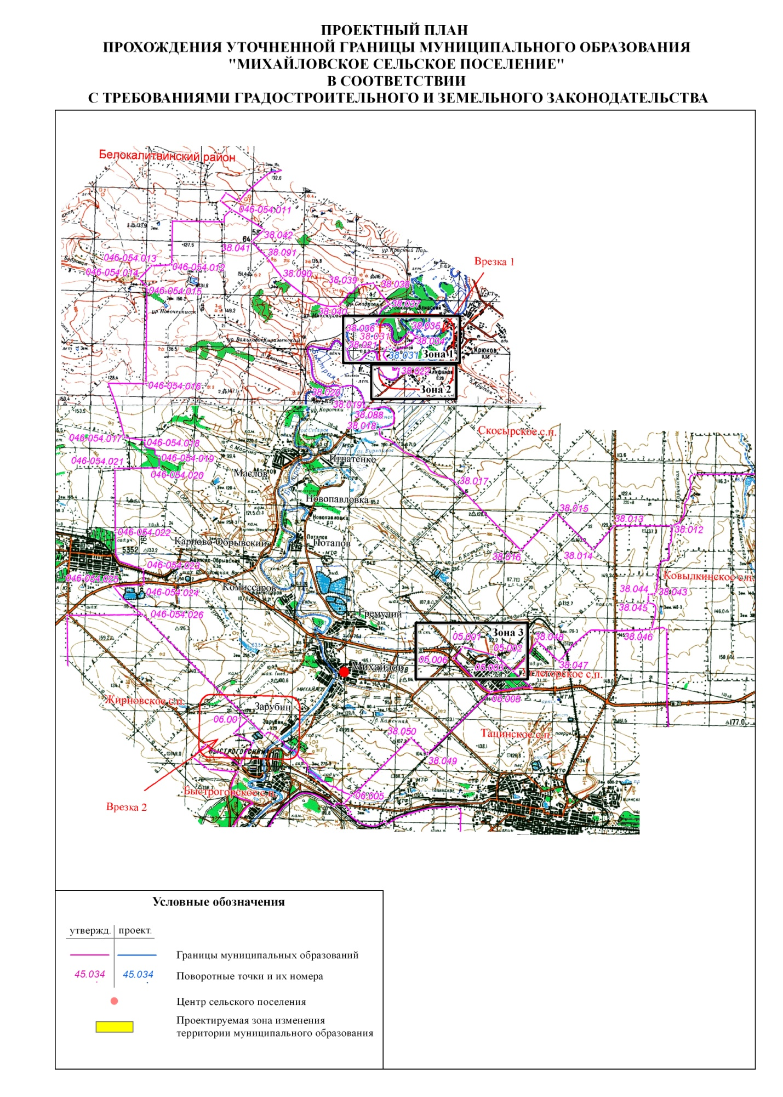

Приложение № 2
к решению Собрания депутатов
Михайловского сельского поселения
от 29.07.2016 года № 173
«О проекте решения Собрания депутатов
Михайловского сельского поселения
«О целесообразности изменения границ
муниципального образования «Михайловское сельское поселение»

ПОРЯДОК
учета предложений по проекту решения Собрания депутатов Михайловского сельского поселения «О целесообразности изменения границ муниципального образования «Михайловское сельское поселение» и участия граждан в его обсуждении

1. Публичные слушания проводятся для обсуждения проекта решения «О целесообразности изменения границ муниципального образования «Михайловское сельское поселение».

2. Организацию и проведение публичных слушаний осуществляет Качурина Лариса Леонидовна, ведущий специалист Администрации Михайловского сельского поселения;
3. В публичных слушаниях по проекту решения «О целесообразности изменения границ муниципального образования «Михайловское сельское поселение» имеет право принять участие каждый житель Михайловского сельского поселение, достигший к моменту проведения публичных слушаний 18 лет.
4. На публичных слушаниях по проекту решения «О целесообразности изменения границ муниципального образования «Михайловское сельское поселение» председательствует Глава Михайловского сельского поселения, председатель комитета.

5. С докладом по проекту решения «О целесообразности изменения границ муниципального образования «Михайловское сельское поселение» выступает Бондаренко Надежда Николаевна, начальник сектора экономики и финансов Администрации Михайловского сельского поселения.
6. Протокол публичных слушаний ведет секретарь комитета по проведению публичных слушаний.
7. Участникам публичных слушаний обеспечивается возможность высказать свое мнение по проекту решения «О целесообразности изменения границ муниципального образования «Михайловское сельское поселение».
7.1. Всем желающим выступить предоставляется слово, в зависимости от количества выступающих, председательствующий вправе ограничить время выступления.
7.2. Председатель вправе принять решение о перерыве в публичных слушаниях и продолжении их в другое время.
7.3. По истечении времени, отведенного председательствующим для проведения публичных слушаний, участники публичных слушаний, которым не было предоставлено слово, вправе представить свои замечания и предложения в письменном виде. Устные замечания и предложения заносятся в протокол публичных слушаний, письменные замечания и предложения приобщаются к протоколу, который подписывается председателем и секретарем.

8. Установить, что предложения граждан по проекту решения Собрания депутатов Михайловского сельского поселения «О целесообразности изменения границ муниципального образования «Михайловское сельское поселение» принимаются в письменном виде комитетом в течение 7 дней со дня официального опубликования указанного проекта по адресу: 347071, Ростовская область, Тацинский район, хутор Михайлов, улица Ленина, 126, понедельник-пятница с

08-00 до 16-00 часов, по факсу 8(86397)25-1-02, электронная почта sp38399@donpac.ru .
9. Поступившие от населения замечания и предложения по проекту решения Собрания депутатов Михайловского сельского поселения «О целесообразности изменения границ муниципального образования «Михайловское сельское поселение» носят рекомендательный характер и рассматриваются на заседании комиссии по проведению публичных слушаний по проекту решения «О целесообразности изменения границ муниципального образования «Михайловское сельское поселение» и на заседании Собрания депутатов Михайловского сельского поселения.
10. Комитет по проведению публичных слушаний составляет заключение о результатах публичных слушаний по проекту решения «О целесообразности изменения границ муниципального образования «Михайловское сельское поселение», которое подписывается председательствующим и подлежит официальному опубликованию.
11. Учет предложений по проекту решения «О целесообразности изменения границ муниципального образования «Михайловское сельское поселение», участие граждан в его обсуждении и проведение по нему публичных слушаний осуществляются в соответствии с настоящим порядком.

